|  |  |
| --- | --- |
| **DESARROLLO CURRICULAR EXPERTO TEMÁTICO**  **CIENCIAS SOCIALES, CUARTO, GUÍA 1** | |
| INFORMACIÓN DE LA LECCIÓN 2 | |
| **Grado** | **Cuarto** |
| **Número de guía** | **1** |
| **Lección** | **2** |
| **Nombre de la lección** | **Estudios culturales de los pueblos precolombinos** |
| **Duración en semanas** |  |
| INTRODUCCIÓN | |
|  | En esta guía podremos aprender un poco acerca de las raíces indígenas que conforman los países latinoamericanos, su evolución, su desarrollo cultural y su organización; además de los grandes aportes que dejaron a las sociedades actuales. |
| MARCOS REFERENCIALES | |
|  | **Estándar de competencia:**  Reconozco que tanto los individuos como las organizaciones sociales se transforman con el tiempo, construyen un legado y dejan huellas que permanecen en las sociedades actuales.  **Elemento de competencia:**   * Identifico y explico fenómenos sociales y económicos que permitieron el paso del nomadismo al sedentarismo (agricultura, división del trabajo, entre otros). |
| DESARROLLO TEMÁTICO | |
| TEMA 1:¿CÓMO SE POBLÓ EL CONTINENTE AMERICANO? | Debido a las glaciaciones, gran parte de los continentes quedaron desiertos pues los hielos impedían el crecimiento de las plantas y se produjo la extinción de grandes mamíferos como mamuts, perezosos gigantes, tigres dientes de sable y mastodontes.  Hordas que habitaban el norte del Antiguo Continente avanzaron por los hielos siguiendo las manadas y buscando alimento; fue así como, según varios autores, se produjo el poblamiento de América. También se cree que expertos navegantes provenientes de Polinesia y Melanesia llegaron a las costas de Suramérica. |

Los primeros habitantes de América encontraron extensos territorios con pastizales y bosques, así como numerosas especies de animales; avanzaron hacia el sur, donde el clima era menos frío y había abundancia de flora y fauna.

Poco a poco se organizaron en grupos más numerosos y comenzaron a dividirse las diferentes tareas y actividades: es el comienzo de sedentarismo, pues con el tiempo se establecieron de manera fija en un lugar, hasta formar grandes asentamientos.

Este proceso se puede estudiar por etapas, de acuerdo con el tipo de economía y con las técnicas utilizadas para la fabricación de herramientas, y que a continuación se presenta:

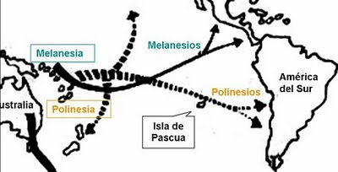

|  |  |
| --- | --- |
| Etapa | Características |
| **Paleoindio**  http://0.static.wix.com/media/1456dc_7a590f0ef2a631d8bde662a9ceff528b.jpg_256 | Corresponde a la etapa de los primeros grupos de cazadores y recolectores. Se alimentaban de mamíferos pequeños, raíces y frutos, lo que se comprueba con los restos de herramientas de piedra hallados de cuevas de la sabana de Bogotá, con más de doce mil años. |
| Arcaicohttp://www.spaciolibre.net/wp-content/uploads/2012/06/Periodo-Arcaico.jpg | Los grupos humanos de esta etapa practicaron una agricultura incipiente básica, haciéndose sedentarios. Prueba de ello son las cerámicas y fogones hallados en Puerto Hormiga, en la costa Atlántica. |
| **Formativo**  Corresponde a la fase de desarrollo agrícola. Se divide en tres sub etapas. | * **Formativo temprano:** se organizaron los clanes de horticultores. Las culturas Momil y San Agustín son representativas de esta fase. * **Formativo medio:** la agricultura, más tecnificada, era de subsistencia. El maíz fue su base alimenticia, aunque también cultivaron cacao, fríjol, yuca y papa. Políticamente, surgieron los primeros cacicazgos. Sus expresiones artísticas fueron más complejas, lo que se nota en las cerámicas figurativas y las técnicas de orfebrería. Prosperaron las culturas de San Agustín, Tierradentro, Calima, Quimbaya, Sinú y Tumaco. * **Formativo superior:** la irrigación de cultivos y la canalización de aguas comprueban el gran avance técnico de la agricultura durante esta fase. Las sociedades se estratificaron y el sistema político administrativo avanzó considerablemente. Las culturas Tairona y Muisca son representativas de este momento. |
| **Clásico**  Las características más importantes de este periodo son: | * + El desarrollo de técnicas agrícolas que permitieron cosechas abundantes para alimentar a un mayor número de personas.   + La construcción de ciudades empleando bloques de piedra tallada.   + Se desarrollaron avanzadas técnicas para la producción de cerámica, metalurgia, textiles y tejidos.   + Las sociedades se dividieron en marcadas clases sociales gobernadas por reyes que también ejercían el poder religioso de forma vitalicia y hereditaria. |
| **Posclásico** | En esta etapa se organizaron poderosos estados que fueron testimonio de seguridad y planificación. Los pueblos que llegaron a esta etapa se lanzaron a la conquista de las sociedades vecinas, por esto se les llamó culturas expansionistas.  Las actividades económicas y el comercio alcanzaron un gran desarrollo; también se perfeccionó la ingeniería y se construyeron grandes obras arquitectónicas; surgieron sistemas de escritura y se inventaron los calendarios solares. |

|  |  |
| --- | --- |
|  | Las Civilizaciones Precolombinas son aquellas que vivían en el Centro y en el Sur de América antes que Cristóbal Colón la descubriera. |
| Abarcan la historia de todas aquellas sociedades nativas antes de que se hiciera notable la influencia europea. |

En América han existido una multitud de culturas originarias, las que han alcanzado distinto nivel de desarrollo. Las más avanzadas se transformaron en civilizaciones porque alcanzaron gran complejidad en su organización social, económica y política, el arte y las ciencias. Este es el caso de mayas, aztecas e incas. Los mayas se localizaron en lo que hoy es México, Guatemala, Belice, el sector occidental de Honduras y el norte de El Salvador. Los aztecas se ubicaron más al norte de los mayas, en la Ciudad de México. Ambas civilizaciones se desarrollaron en el área de Mesoamérica. En cambio, los incas lo hicieron en el área andina, en el sector occidental de América del Sur, abarcando territorios del actual Perú, Ecuador, Bolivia, Chile y Argentina.

## Los aztecas

Este pueblo dominó el centro y el sur del actual México, desde el siglo XIV hasta comienzos del siglo XVI. Los aztecas formaron un imperio poderoso, cuyo centro administrativo y político fue Tenochtitlán, que aliada con las ciudades de Texcoco y Tlacopan, conformaron la Tripe Alianza para someter a numerosos pueblos que pagaban tributo.

|  |  |
| --- | --- |
| **Organización social y económica:** los aztecas estaban organizados en veinte Calpullis o agrupaciones de familias, bajo la autoridad civil, militar y religiosa de un anciano de la comunidad. Los miembros del Calpulli trabajan en conjunto las tierras asignadas, cultivaron maíz, fríjol, calabaza, pimiento, aguacate, batata, tomate y cacao.  Entre sus logros culturales se destacan la escritura jeroglífica, la literatura, la escultura en piedra que representa sus dioses y, principalmente, la arquitectura, de la cual han quedado como testimonio monumentales pirámides, templos y altares para sacrificios humanos. |  |

## Los mayas

Habitaron los territorios actuales de México, Guatemala, El salvador, Honduras y Belice. Su esplendor cultural duró unos quince siglos. A la llegada de los españoles en el siglo XV, los pueblos habían desaparecido y no se tiene certeza de la causa. Los mayas fueron una de las más importantes civilizaciones americanas, aunque gran parte de ellos había desaparecido a la llegada de los europeos. Vivieron en el centro del istmo de Centroamérica, especialmente en la península de Yucatán. Los mayas se localizaron en tres áreas geográficas diferentes

**Recordemos que:**

* **Istmo:** lengua de tierra que une dos continentes o a una península con un continente.
* **Península:** porción de tierra rodeada de agua y unida por una parte estrecha a una zona mayor.
* **Cenotes:** pozos de agua subterránea usados para la agricultura.

**Organización social:** los mayas vivieron en ciudades muy pobladas que dominaron a otras aldeas. El gobernante de la ciudad-estado era el halach-uinic, que reunía poderes religiosos, civiles y militares.

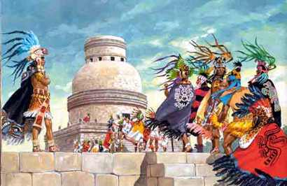La nobleza estaba formada por el bataboob o ministro de gobierno, el nacom o jefe de la guerra, los ah kuleboob, intermediarios entre las aldeas y el bataboob.

La clase sacerdotal tenía gran poder y los cargos se heredaban. El pueblo estaba conformado por agricultores, artesanos y constructores, que pagaban tributos. En la base estaban los esclavos.

**Los avances culturales:** Los mayas predijeron los eclipses y crearon un calendario muy exacto, desarrollaron la escritura jeroglífica y lograron elevados conocimientos matemáticos. Construyeron monumentales pirámides, templos, palacios, espacios para juegos de pelota y acueductos.

**Actividades económicas:** la agricultura fue la actividad más importante de los mayas. Una parte de la producción era para los clanes que trabajaban la tierra y otra para el Estado. Como gran parte del territorio es selva, los mayas debieron usar técnicas agrícolas como la tala de árboles y la quema controlada de la vegetación, conocida como roza. En sus campos, llamados milpas, cultivaron principalmente maíz, calabaza, ají, cacao, tomate, pimienta, porotos, orégano y palta. También obtenían recursos de la selva. Almacenaban sus productos en los chultunes o bodegas subterráneas.

Además de la agricultura, los mayas elaboraban textiles y joyería, y realizaban trabajos de alfarería y metalurgia. También se dedicaron al comercio entre las ciudades, intercambiando productos como pescado seco, miel de abejas, cera, sal y artesanías como mantos trenzados de plumas, telas de algodón y objetos de madera.

**Creencias de los mayas:** la religión era muy importante en la vida de los mayas. Así, por ejemplo, los recién nacidos eran llevados ante un sacerdote para que dijera su destino y el oficio que debían desempeñar.

Los mayas eran politeístas, es decir, creían en varios dioses, pero consideraban al dios Hunabku como el creador del mundo y padre de las otras deidades. Para honrar a sus dioses, realizaban rituales, como la entrega de ofrendas y el sacrificio de animales y humanos. También eran frecuentes las ofrendas de sangre, para lo cual se pinchaban las orejas y las yemas de dedos.

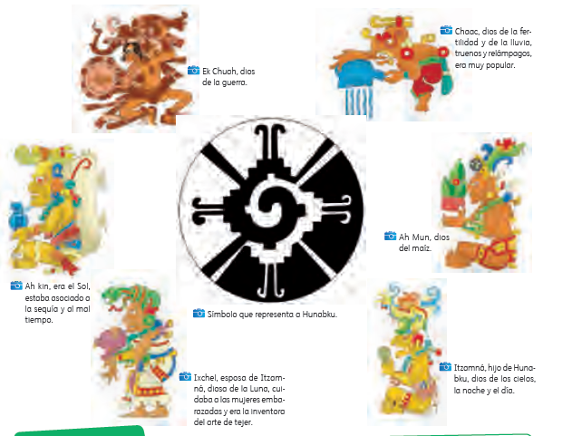

Los mayas imaginaron la Tierra como un enorme cocodrilo. Arriba había 13 cielos donde descansaban los espíritus de guerreros muertos en combate, las altas autoridades, los sacerdotes y la gente que había hecho bien en vida. Bajo el cocodrilo estaba el inframundo, donde permanecían los malos sufriendo hambre, cansancio y frío. En sus libros sagrados Popol-Vuh y Chilam Balam se revela que los mayas creían en la salvación o el castigo después de la muerte.

Uno de los rituales mayas más importantes era el juego de la pelota. Un equipo triunfaba cuando lograba hacer pasar la pelota por el arco contrario o llegaba al campo enemigo. Se cree que el equipo perdedor era sacrificado a los dioses para que la sangre derramada atrajera a las lluvias, diera fertilidad a la tierra y con los nuevos cultivos se pudiera alimentar a la población. De esta manera, el juego de la pelota representaba la regeneración de la vida terrestre

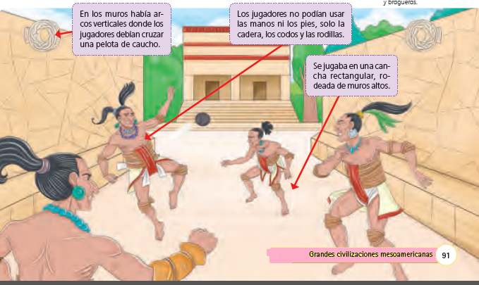

**Avances científicos:** los mayas fueron grandes científicos, destacando especialmente en astronomía y matemática.

Los mayas fueron los primeros en inventar un telescopio. Predijeron el movimiento del sol, los ciclos de la luna y los movimientos de algunos planetas y constelaciones. Conocían la periodicidad de los eclipses gracias a fórmulas, las que escribieron en monumentos de piedra. Todo ello los ayudó a elaborar un calendario solar de 365 días, con 18 meses de 27 días cada uno y un mes complementario de cinco días. También tenían un calendario religioso que tenía 260 días. La precisión de su calendario permitía a los mayas organizar adecuadamente su vida cotidiana, especialmente los ciclos de la agricultura, y registrar los hechos más importantes.

Tenían un «día cero», una fecha mítica, correspondiente al 12 de agosto de 3113 a. C.

**La escritura:** los mayas crearon un sistema de escritura indescifrable. En muchas murallas están escritos jeroglifos (símbolos y dibujos) que cuentan la historia del pueblo. Según restos encontrados y fuentes históricas como el Popol Vuh, los sacerdotes y los nobles dominaban la escritura. En los códices, o libros escritos con jeroglifos, los mayas relataban la creación del mundo por los dioses y también representaban escenas de la vida cotidiana. Estaban hechos con corteza de higuera.

**La matemática:** en matemática, los mayas tuvieron su propio sistema para sumar, restar, multiplicar y dividir. Crearon el cero, desconocido por otras civilizaciones, como la romana y lo representaban con una concha marina. Además, usaban puntos o círculos del uno al cuatro y rayas que valían cinco. Tenían un sistema numérico vigesimal (de 20 en 20) y no decimal como el nuestro.

### Los incas

Los incas, o «hijos de sol» en quechua (la lengua que hablaban), dirigieron un vasto imperio que se extendió desde Ecuador hasta Chile.

**La organización social:** la máxima autoridad era el inca, considerado y tratado como un dios. El pueblo se organizaba en ayllus o conjunto de familias vecinas. La unión de varios ayllus constituía un distrito, bajo el mando de un administrador.

**Arte inca:** este pueblo alcanzó un alto grado de desarrollo cultural. Trabajó la roca con maestría en construcciones sorprendentes, de formas muy sencillas, escasa decoración y de gran funcionalidad.

También se han encontrado figuras de metal y pequeñas vasijas de piedra ceremoniales con representaciones de llamas y alpacas. En los textiles y en la metalurgia, los incas crearon piezas de alta calidad en diseño y manufactura.

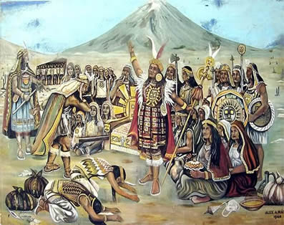

|  |  |
| --- | --- |
|  | |
| Actividad de Conceptualización | |
|  | * Observa las imágenes y numéralas siguiendo su secuencia lógica, de acuerdo al proceso de población del continente americano: * **Hordas del norte antiguo avanzaron siguiendo las manadas:**   https://encrypted-tbn0.gstatic.com/images?q=tbn:ANd9GcRgYmT9FQrIj43mh76eARf4d8Cxy9vM-q2A9LQ9oE2ood8JEe-zWg     * **Glaciaciones que produjeron la extinción de mamíferos como el mamut:**   https://62e528761d0685343e1c-f3d1b99a743ffa4142d9d7f1978d9686.ssl.cf2.rackcdn.com/files/5270/width668/Picture_Beringia_GeorgeTeichmann.jpg   * **Los primeros pobladores encontraron extensos territorios con pastizales y bosques**   https://encrypted-tbn0.gstatic.com/images?q=tbn:ANd9GcRd2hYFGximwB5XMW-4W-J7cknmJakonwhi4nJ6UvGac-1iljGA   * Relaciona cada etapa o estadio del poblamiento de América con sus características:  1. **ARCAICO** 2. **PALEOINDIO** 3. **CLÁSICO** 4. **POSCLÁSICO** 5. **FORMATIVO**   ( ) Caracterizado por cazadores, recolectores y el empleo de herramientas.  ( ) Construcción de ciudades, estratificación social, adelantos en producción.  ( ) Agricultura tecnificada, sistemas de riego, organización en clanes.  ( ) Organizan el Estado, comercio, avances tecnológicos.  ( ) Cazadores, agricultura incipiente, sedentarios.   * Completa las oraciones con el nombre de la civilización precolombina correspondiente:  1. Los ______________________ predijeron los eclipses y crearon un calendario muy exacto. 2. Entre los logros culturales de los ___________________ se destaca la escritura jeroglífica, la literatura y la escultura en piedra. 3. Los __________________ trabajaron la roca con maestría en construcciones sorprendentes.  * Las creencias mayas   + Imagina que eres maya y escribe el nombre del dios al que pedirías en las siguientes situaciones:   a) Acabas de hacer una huerta de maíz y quieres que las plantas crezcan fuertes y saludables. ___________  b) Eres un guerrero y mañana tendrás un enfrentamiento con un pueblo enemigo.____________  c) Eres una niña maya y estás tejiendo un chal para regalarle a tu mamá.___________   * 2. Responde las siguientes preguntas en tu cuaderno:   a) Según lo que has leído, ¿por qué los mayas realizaban rituales y sacrificios humanos?  b) ¿En qué se parecen las creencias mayas a las tuyas? Explica. |
| Actividad para Dinamizar competencias | |
|  | **Te invito a profundizar en los temas trabajados para una mejor apropiación.** Actividad N° 1  * Encierra de igual color la frase de la columna de la izquierda con la que le corresponde de la columna de la derecha:  |  |  | | --- | --- | | * **La escasez de alimentos, ocasionad por las glaciaciones, produjo la extinción de muchos animales** * **Las comunidades sedentarias se establecieron en un sitio fijo** * **Estos pueblos fueron guerreros y desarrollaron la escritura durante** | * **esto se logró por el desarrollo de la agricultura.** * **los diferentes grupos humanos tuvieron que desplazarse en busca de alimento** * **la etapa del poblamiento de América, conocida con el nombre de posclásico.** |  Actividad N° 2  * Completa el cuadro de las manifestaciones culturales en las civilizaciones precolombinas:  |  |  |  | | --- | --- | --- | | **Manifestaciones culturales** | **Civilización** | **Importancia** | | Pirámides | Azteca y … | Obras de arquitectura … | | Escritura |  | Eran agrupaciones de … | | Calendario | Maya y … | Sirvió para… |  Actividad N° 3  * Selecciona un adelanto cultural de las civilizaciones precolombinas maya, azteca o inca. Consulta los siguientes aspectos y elabora un escrito: * ¿De qué se trataba? * ¿Qué uso le dieron? * ¿Cómo lo hicieron? * ¿Qué importancia tiene en la sociedad actual?  Actividad N° 4  * Observa estas imágenes, lee los textos y responde las siguientes preguntas:  |  |  | | --- | --- | |  | .  a) ¿Por qué los mayas debían talar los árboles y hacer quemas controladas?  b) ¿Qué hacían con los troncos y las cenizas?  c) ¿Qué instrumentos tenían para cultivar?  d) ¿Qué consecuencias tenía  el sistema de roza para la calidad del suelo y para los campesinos? |   Al realizar las actividades, envíalas al facilitador por **herramienta tarea**, **Guía # 1 lección 2**, denominada **actividades para dinamizar competencias**. |
| Actividad de Socialización | |
|  | Actividad N° 1  * Explica las diferencias entre las comunidades del Paleo indio y del Arcaico:  |  |  | | --- | --- | | PALEOINDIO | ARCAICO | |  |  |  Actividad N° 2  * Elabora un friso (secuencia de imágenes) con las etapas de la evolución de las culturas precolombinas.  Actividad N° 3  * Investiga sobre EL QUIPU (Instrumento que inventaron los incas). * Materiales con los que estaba elaborado * Utilidad * Dibujo   Al realizar las actividades, envíalas al facilitador por **herramienta tarea, Guía # 1 lección 2**, denominada **actividades de socialización**. |

## Amiguito, ¡Felicitaciones por el desarrollo de tus actividades!

